山西尚宁健康体检中心滨河部体检须知及位置示意图

1、体检前三日应清淡饮食，勿暴饮暴食、勿饮酒；体检前夜请保证良好的睡眠。
2、体检当日应空腹（禁食、禁水）备检，空腹体检项目有：静脉采血、腹部彩超、C13呼气试验。空腹检查项目完成后可到营养就餐室享用免费早餐。
3、体检时间：7:30——9:00，采血请在9:00前进行。
4、体检时女士不宜穿连衣裙，以方便检查；为配合X光拍片，请勿穿胶印图形的衣服，勿戴项链、耳环等，其他注意事项请遵医嘱。

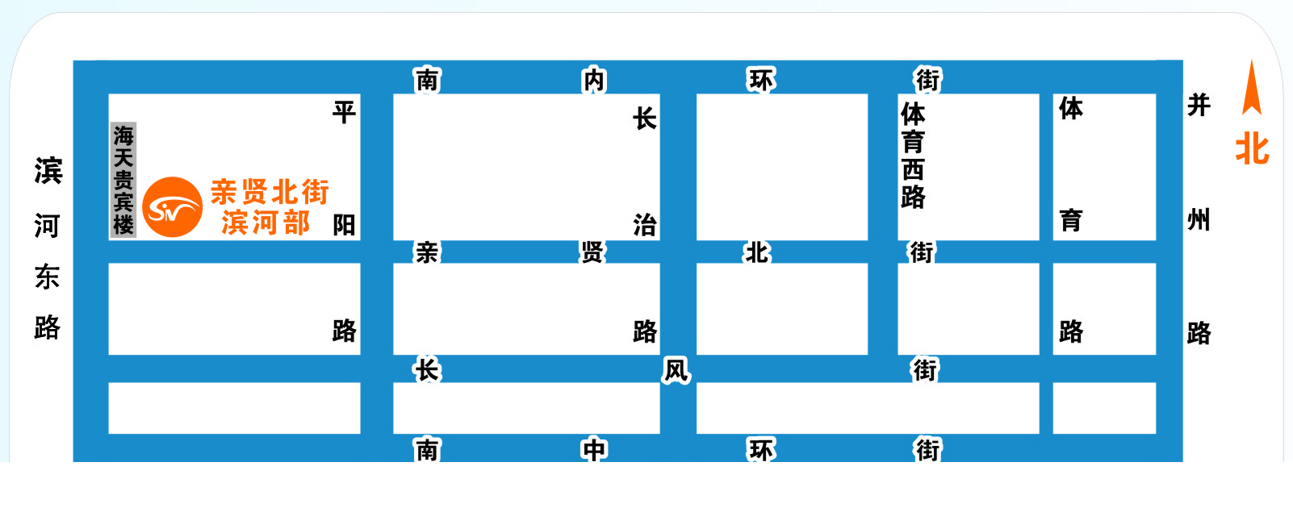

备注：
▲乘坐13、21、39、56、65、501、807、813、825、838、851、856、903、906等公交车在平阳路亲贤街口下车，向西步行约800米路北即到。

